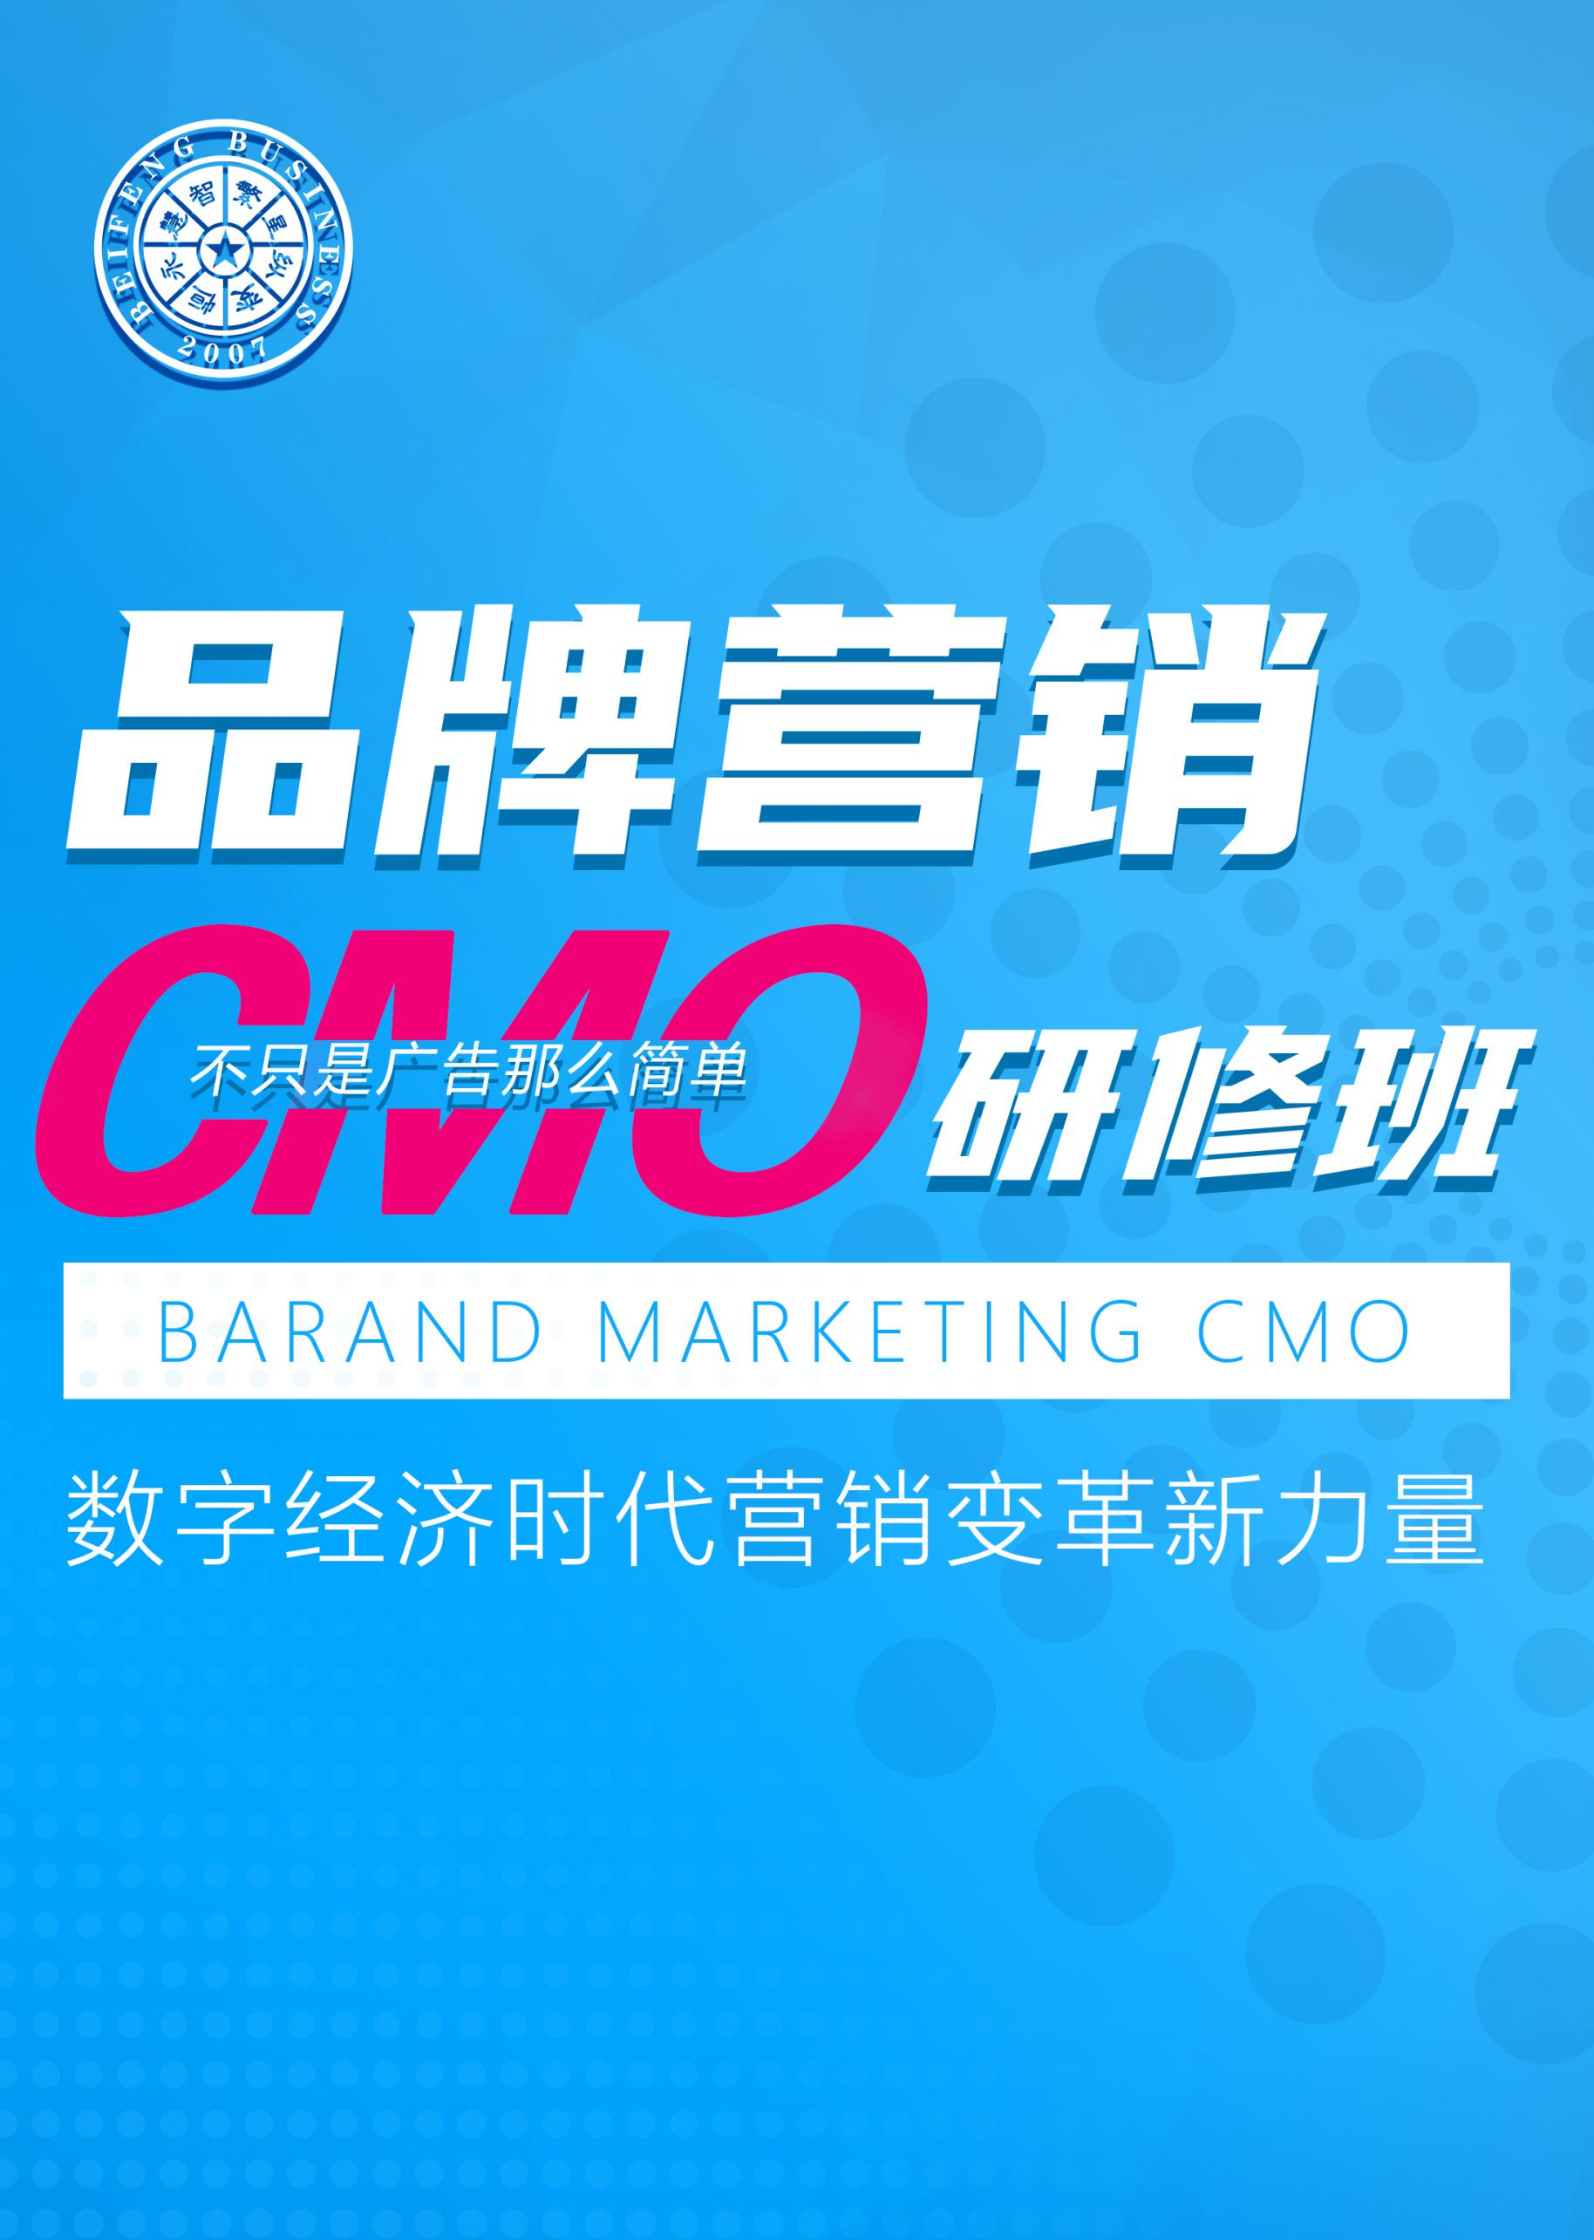

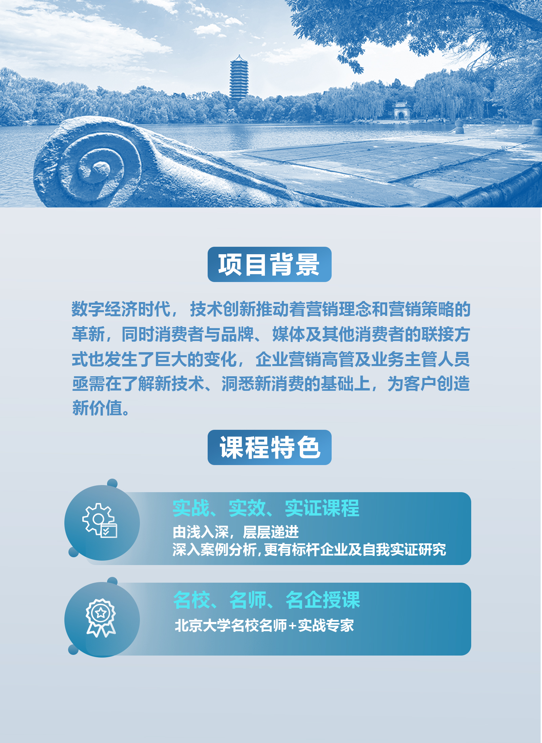

创新聚能
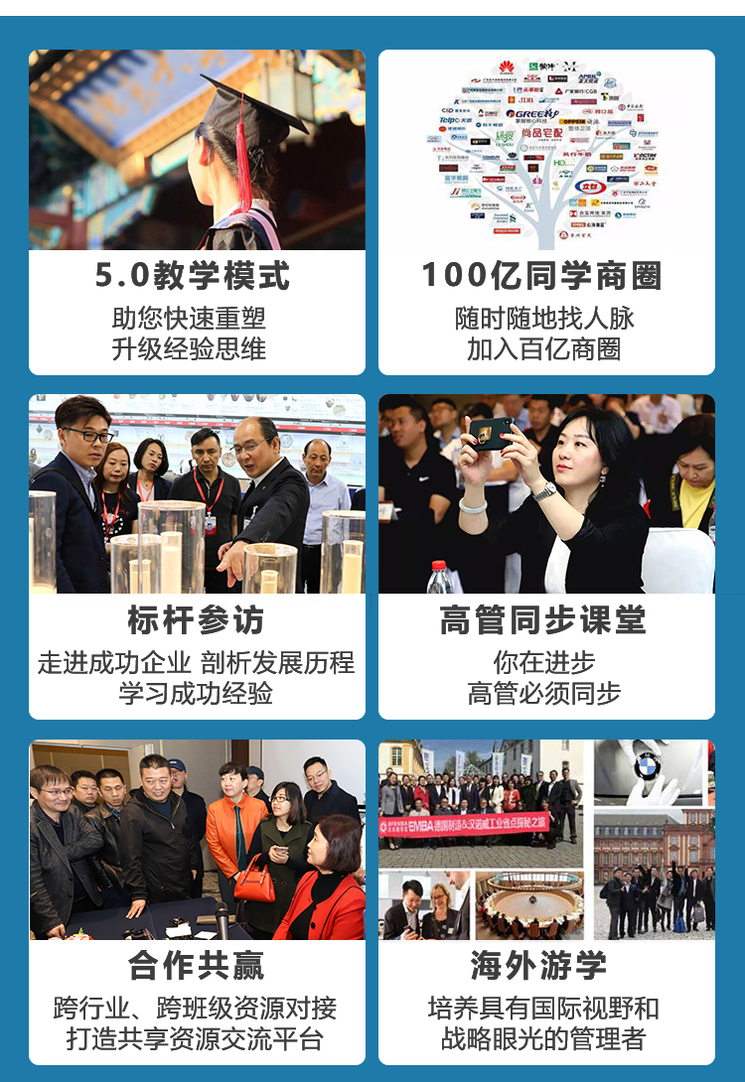

课程体系

- 品牌营销新格局
品牌战略 | 品牌战略管理  品牌设计美学  品牌与企业文化  品牌知识产权保护  国际品牌案例分析
大客户战略 | 客户需求格局分析  客户价值的多属性模型  客户购买流程分析  客户全面体验分析  心理营销的艺术和科学  大数据与消费者洞察
博弈论 | 博弈论与企业战略  市场竞争的动态性  如何创造高额利润  锁定效应与转移成本  好的游戏规则该如何制定？  如何捕捉行业的演变？
领导力 | 西点军校的领导力智慧  行为态度与组织绩效  激发员工积极性的12类工具  授权之道和团队激励策略  用“心”打造高绩效执行团队
团队与人才 | 运用性格分析识人优势  用人、育人及探究员工潜能  人情留人工具及应用  NLP的应用与实施  人才乘法模型
消费心理学 | 人格特征分析与因人而异的销售之道  购买行为的心理过程及决策规律  "望闻问切"读心术实战操练  消费者动机与营销组合制定
幸福心理学 | 幸福感与积极人生  获得幸福的N个优势  对压力和挫折的心理免疫  工作与生活平衡技巧  经营幸福的亲密关系

- 品牌营销新打法
现代营销渠道 | 营销渠道的竞争优势和价值分析  渠道运作的误区  中国分销行业实例研究  如何让经销商倾心于自己的品牌
高效客户关系 | 关系建立、发展及长期维护  CRM与市场营销  客户关系管理之市场分析  成功客户关系管理案例分析
营销合伙人模式 | 合作人选拔模型  项目合伙的操作套路  合伙人的甄选、出资、分钱、退出机制
服务营销 | 优质服务营销的7P策略  顾客满意策略  关系营销策略  创新服务营销的差异化策略
体验式营销 | 体验式营销五维空间法则  体验式营销的环境分析  驾驭客户心理与推进增值  提升重复购买及客户忠诚度
新媒体营销 | 移动互联与营销新思维  新媒体与营销的创意舞台  低成本、微营销实务  精准营销案例解析
短视频营销 | 抓住商机新风口  短视频的现状与趋势  掌握短视频内容运营  粉丝运营的策略与方法  掌握短视频变现方法
三、演说力与高效沟通
突破紧张 | 剖析演讲紧张的终极原因与解决方案  演讲心理学与自我突破  情绪管理与压力调试  领袖形象设计与演讲礼仪
演讲技巧 | 演讲结构设计语言组织技巧  精彩开场白结尾的设计技巧  肢体语言有声语言运用技巧  震撼力陈述与表达技巧
演讲艺术 | 演讲逻辑思维与思辩  演讲中互动与控场技巧  演讲幽默艺术与演讲风格  演讲感染力、吸引力与煽动性训练
沟通艺术 | 管理沟通与上下级沟通艺术  商务沟通与处世应变艺术  如何与不同性格的人沟通  人际沟通与人际关系经营
说服技巧 | 说服力的六大法则  公关策略与经典说服话术  潜意识说服与催眠心经  鬼谷子说服术与诡辩逻辑

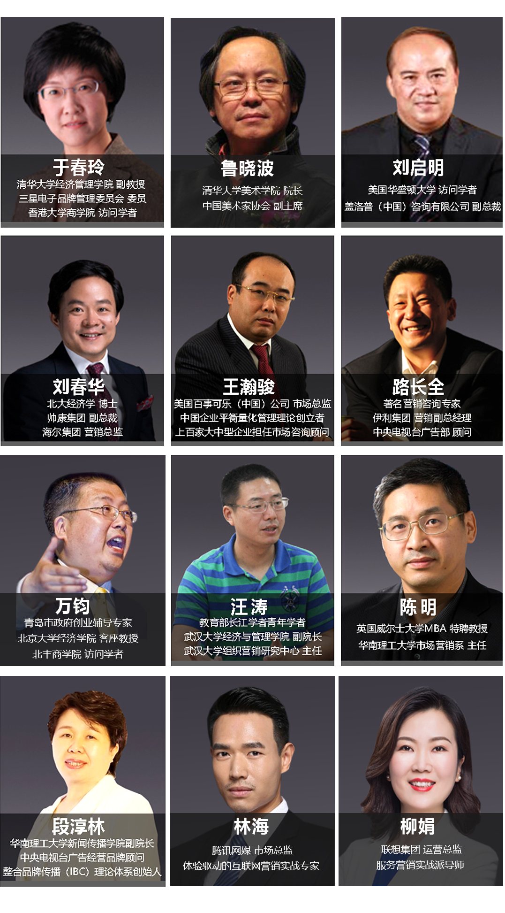
导师阵容
名师指路让你少走10年弯路

学员企业

加入我们

【招生对象】
企业品牌管理部、企划部、市场部等部门相关负责人；
广告、公关等营销传播机构策划、创意总监、品牌经理。

【学习安排】
在职学习一年，每月授课2天（六、日），每天学时6小时。

【报名电话】
010-5368 6668 13488893598 刘老师 赵老师

报名登记表
个人信息
姓 名 |  | 性 别 |  |  |  |  |  |  |  |  |  |  | 照片（2寸）
出生年月 |  | 籍 贯
最高学历 |  | 专 业
移动电话 |  | 电子邮件
身份证号码
工作经历 | 时间 | 单位 |  |  |  |  |  | 主要经历（职务）
公司信息
公司名称 |  |  |  | 职 务
公司电话 |  |  |  | 网 址
通信地址 |  |  |  |  |  |  |  |  | 邮 编
公司性质 | □国有企业 □民营/私营企业 □外商独资企业  □中外合资企业 □政府部门和事业单位 □其他(请注明)
所属行业 | □制造业 □金融投资  □贸易、服务业□房地产建筑 □信息、通讯 其他_______ |  | 企业  年销售额 |  |  |  |  |  |  | 企业  员工人数 |  |  |  | 兴趣  爱好
其他信息
获得信息的渠道 | □同事或朋友介绍（姓名） □本公司人力资源部  □搜索引擎 □报纸、杂志广告(请注明)  □网络广告（E-mail） □各种直邮资料 □其他(请注明)
需要提交资料  □商业领袖EMBA  □工商管理EMBA班  □品牌营销策划MBA  □金融创新EMBA  □财税管控MBA  □股票证券投资EMBA  □企业CEO国际班  □人力资源总监MBA | ★报名登记表 ★名片1张 ★身份证复印件1张 ★企业简介 ★营业执照副本复印件1张
报读专业
注：如在报名材料中提供虚假、错误的信息，遗漏重要信息，将自愿承担不予录取或取消学籍的后果。所缴纳的费用将不予退还。报名电话：010-5368 6668/13488893598 刘老师

